INDICAÇÃO N.º ____/2025

Na forma que determina o Regimento Interno desta Casa Legislativa, o Vereador que a esta subscreve SOLICITA que a Mesa envie expediente a Excelentíssima Senhora Prefeita Municipal, a fim de que V.S Exa. Possa interceder junto a Secretaria Municipal de Serviço Público; Solicitando melhorias na iluminação pública, em toda extensão, da Estrada Santa Maria, próximo a RJ145, 5800, Santana de Barra.
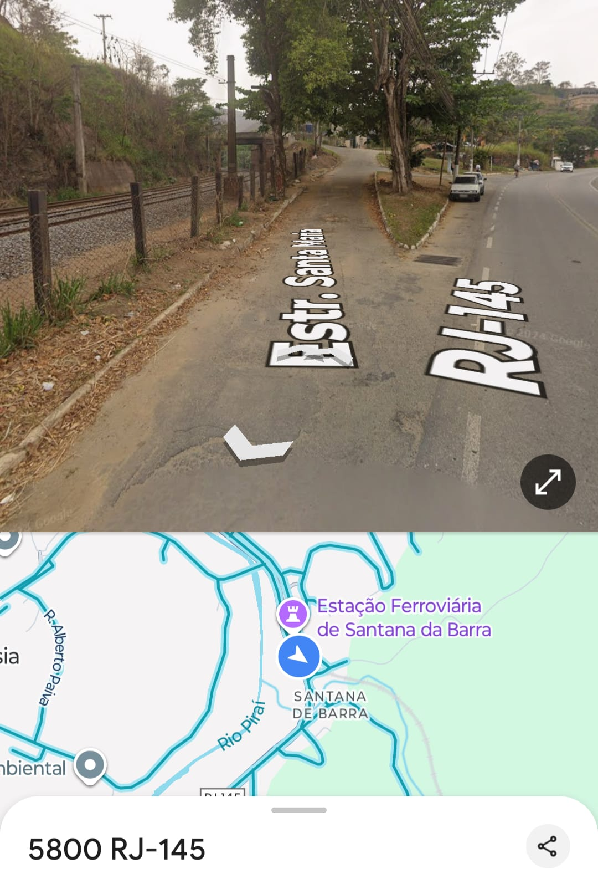
Sala Barão do Rio Bonito, 02 de Outubro de 2025.
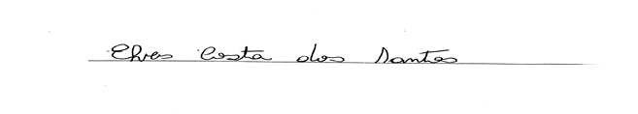
Vereador-autor

